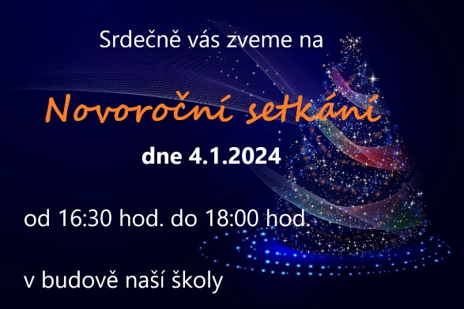
17. UČEBNÍ PLÁN – 3. C
Učení na týden 3. – 5. 1. 2024

4. 1. 2024
Srdečně zveme rodiče a děti na „Novoroční setkání“
Program:
- Zpívání na chodbě
- Povánoční trhy a drobné dílničky v prostorách školy
- Posezení, soutěže a dílnička v třídním kruhu

Plán výuky
ČJ nosíme učebnici Český jazyk str. 46–47 PS do str. 35
- Opakování vyjmenovaných slov a příbuzných slov po B, L
- Vyvození vyjmenovaných slov po M (pamětný nácvik)

ČT čítanku máme ve škole (někdy si ji vezmeme domů z důvodu DÚ)
- Žáci si čtou pravidelně každý den svoji vlastní knihu
- V polovině ledna si přineseme přečtenou knihu do školy

M děti nosí učebnici M II. díl str. 3–5 (vybereme uč. I. díl, žáci dostanou uč. II. díl)
M minutovky – (máme celé vyřešeno, odevzdáme ke kontrole)
M testíky do str. 24 odevzdáme ke kontrole (učivo od str. 25 budeme probírat později)
- Opakování numerace v oboru do 100
- Vyvození přirozených čísel v oboru do 1000 (zápis čísla, orientace na číselné ose)

PRV děti nosí učebnici PRVOUKY do str.27–28 (sešit k práci máme ve škole nebo si ho vezmeme domů)
- Rozdělení živé a neživé přírody
- Neživá příroda – vlastnosti a skupenství látek

AJ děti nosí UČEBNICI CHIT CHAT 1, PS CHIT CHAT (černobílý), sešit na slovíčka
Vyučuje pan učitel Ing. P. Šlachta, slachta@3zs.cz

PČ děti budou mít vždy funkční lepidlo, nůžky a další pomůcky dle potřeby na pokyn vyučujícího
Vyučuje paní učitelka Mgr. V. Kyselová, kyselova@3zs.cz

